29 Magnetické materiály

Magnetického pole v látkách (v prostředí)

Pohyb nabitých částic (s kladným nábojem – protony, nebo záporným – elektrony) je vždy doprovázen vznikem magnetického pole v jeho bezprostředním okolí.
Každá elektricky nabitá částice která periodicky obíhá po uzavřené dráze – orbitě, nebo uzavřené ploše – orbitalu
je ekvivalentní proudové smyčce ve tvaru dráhy částice a tak vytváří magnetický moment – vektorová veličina
Tento magnetický moment se označuje jako dráhový (orbitální) magnetický moment
Takovéto momenty vytváří jak elektrony , tak protony, ale elektrony v elektronovém obalu se pohybují po drahách o poloměrech 10⁵ -krát větších než poloměry drah protonů v jádře
Elektrony vykazují spin (představa vlastní rotace elektronu kolem své osy) a ten vytváří spinový magnetický moment
Celkový magnetický moment atomu je dán vektorovým součtem orbitálních magnetických momentů všech elektronů a protonů v atomu a spinových magnetických momentem všech elektronů atomu a jádra.
Magnetické momenty elektronů mají rozhodující vliv na celkový moment atomu, magnetické momenty protonů jsou obvykle zanedbatelné (jak orbitální tak spinový).
I
I
elektron
H
H
S – plocha smyčky
Proudovou smyčku vytvoří i
obíhající elektron kolem jádra.
Proud vytvořený elektronem:
I = – e /T kde e = 1,606∙10 ^{–19} C elememntární náboj,
T = perioda oběhu,
frekvence oběhu f = 1/ T
experimentálně f = 10¹⁴ – 10¹⁶ Hz
I = – e ∙ f =
– ( –1,606∙10 ^{–19})∙10¹⁴ = 1,606∙10 ^{–5}A
= 16 μA
Proudová smyčka:
Tok proudu smyčkou
vyvolá magnetické pole. Ve středu smyčky je intenzita
magnetického pole
kolmá na rovinu smyčky ve směru viz obr.
H

Velikost orbitálního magnetického momentu (magnetický dipól) elektronu:

Směr orbitálního magnetického momentu (magnetický dipól) elektronu:

m = I∙S
m
( A∙m² ; A, m² )
je totožný se směru intenzity magnetického pole
H
Obdobně lze definovat spinový magnetický moment způsobený spinem elektronu
B
B
Pokud je orbital zcela zaplněn (obsahuje dva elektrony s opačným spinem – Pauliho princip) jsou v nepřítomnosti
vnějšího magnetického pole ( = 0) jak spinové, tak i orbitální magnetické momenty obou elektronů zcela
vykompenzovány.
(vzájemně opačný spin, vzájemně opačný orbitální magnetický moment každého z elektronů na daném orbitalu)

Pokud působí vnější magnetické pole ( ≠ 0), pak se dráhy obou elektronů na orbitalu vlivem vnějšího magnetického pole deformují => budou poněkud vzájemně odlišné => orbitální magnetické momenty obou elektronů se již nebudou zcela vykompenzovávat, vznikne tedy z jejich nenulového rozdílu velmi malý magnetický dipól, který vytváří malé vnitřní magnetické pole (tj.indukované) ve směru opačném než vnější magnetické pole
Podle Lencova pravidla indukované pole působí proti příčině (tj. proti vnějšímu magnetickému poli), která ho vyvolala. Výsledné pole bude rovno vnějšímu poli sníženému o indukované.
m
Ukázka úplně zaplněného a ne zcela zaplněných vnitřních pěti orbitalů typu d některých kovů je zřejmé z následující tabulky.
O magnetických vlastnostech atomů kovu rozhodují v tomto případě vnitřní orbitaly (zde typu d, obdobně i typu f),
Tyto efekty se zcela analogicky projevují i v pásové energetické struktuře
pevných látek
5 orbitalů v nichž chybí vždy jeden elektron => v každém z těchto orbitalů nevykompenzovaný spin a dráhový moment

5 orbitalů v nichž chybí vždy jeden elektron => v každém z těchto orbitalů nevykompenzovaný spin a dráhový moment

4 orbitaly v nichž chybí vždy jeden elektron => v každém z těchto orbitalů nevykompenzovaný spin a dráhový moment

3 orbitaly v nichž chybí vždy jeden elektron => v každém z těchto orbitalů nevykompenzovaný spin a dráhový moment

Všech 5 orbitalů zaplněno dvojicí elektronů => všechny spiny a dráhové momenty jsou vzájemně zcela vykompenzovány

2 orbitaly v nichž chybí vždy jeden elektron => v každém z těchto orbitalů nevykompenzovaný spin a dráhový moment

3d⁵ =
3d⁵ =
3d⁶ =
3d⁷ =
3d⁸ =
3d¹⁰ =
prvek | K | L | M | N
₂₄Cr | 1s² | 2s² 2p⁶ | 3s² 3p⁶ 3d⁵ | 4s¹
₂₅Mn | 1s² | 2s² 2p⁶ | 3s² 3p⁶ 3d⁵ | 4s²
₂₆Fe | 1s² | 2s² 2p⁶ | 3s² 3p⁶ 3d⁶ | 4s²
₂₇Co | 1s² | 2s² 2p⁶ | 3s² 3p⁶ 3d⁷ | 4s²
₂₈Ni | 1s² | 2s² 2p⁶ | 3s² 3p⁶ 3d⁸ | 4s²
₂₉Cu | 1s² | 2s² 2p⁶ | 3s² 3p⁶ 3d¹⁰ | 4s¹

Z uvedených kovů pouze měď má všech pět d-orbitalů zcela zaplněny elektrony =>
v nepřítomnosti vnějšího magnetického pole ( ) má všechny spinové a dráhové (orbitální) momenty všech elektronů ve všech d-orbitalech zcela vykompenzovány => nulový dipólový moment.
Ve vnějším magnetickém poli vzniknou v mědi vlivem malé deformace drah (orbit) elektronů velmi malé magnetické dipóly, které vytváří slabé magnetické pole v opačném směru (proti příčině) než je vnější pole => výsledné (celkové) magnetické pole v mědi je nepatrně zeslabeno vzhledem k vnějšímu poli
= 0
B
≠ 0
B
≠ 0
B
U ostatních uvedených kovů (Cr, Mn, Fe, Co, Ni) existuje alespoň jeden ne zcela obsazený (chybí jeden elektron)
d-orbital (Hundovo pravidlo)
V každém atomu těchto kovů tedy existuje alespoň jeden nebo více (podle počtu chybějících elektronů v
d-orbitalech) nevykompenzovaných spinových a orbitálních momentů => nenulový magnetický dipól atomu.
Každý atom uvedeného kovu je magnetickým dipólem.
Výpočet velikosti magnetického dipólu atomu není jednoduchý (není dán jen počtem nevykompenzovaných momentů, ale je nutno zahrnout i kvantové jevy, které mohou ve výsledku převážit).

Magnetické vlastnosti látek (materiálu) jsou zahrnuty ve vztahu pro intenzitu magnetického pole a indukci
magnetického pole (obě veličiny jsou obecně vektorové)
(T; 1, H∙m ^{–1}, A∙m ^{–1})
kde: relativní permeabilita μ_{r} – vyjadřuje magnetické vlastnosti materiálu (skalární, tenzorová) – bezrozměrná
permeabilita vakua μ₀ = 4∙ π ∙ 10 ^{– 7} H/m = 4∙ π ∙ 10 ^{– 7} Vs · A ^{–1}· m ^{–1}

Pokud jsou magnetické vlastnosti materiálu izotropní (stejné ve všech směrech), může se vektorová rovnice
nahradit skalární B = μ_{r} μ₀ H ( intenzita magnetického pole H má stejný směr jako indukce magnet. pole B )
podle magnetických vlastností materiálu je relativní permitivita (skalární) μ_{r}:
konstanta nezávislá na H a rovněž nezávislá na teplotě T μ_{r} = konst
konstanta nezávislá na H, ale závislá na teplotě T μ_{r} = μ_{r}(T)
funkce závislá jak na H tak na teplotě T μ_{r} = μ_{r}(H,T)
tato závislost často nahrazena přímo vztahem – funkcí B = B (H)

= μ_{r} μ₀
B
H
H
B
Magnetické materiály

- diamagnetické
- paramagnetické
- se spontánní magnetizací (feromagnetické atd.)

Materiály diamagnetické

všechny spinové a dráhové (orbitální) magnetické momenty ve všech atomech (iontech) jsou vykompenzovány
= 0
B
Vnější magnetické pole nepřítomné ( ) => neexistují magnetické dipóly =>
nevytváří se žádné (indukované) magnetické pole
Působení vnějšího magnetického pole ( ) => deformací orbitalů vnějším magnetickým polem vzniknou
≠ 0
B
slabé (indukované) magnetické dipóly, které vytváří slabé magnetické pole (indukované) v opačném směru než působí vnější (odčítá se od vnějšího) =>
výsledné pole v diamagnetiku se nepatrně zeslabeno =>
diamagnetikum je vytlačováno ven z oblasti magnetického pole
relativní permeabilita diamagnetik nepatrně menší než 1 (0 < μ_{r} < 1), nezávislá na H i na teplotě T
je konstantou

Materiály paramagnetické

všechny atomy (ionty) látky vykazují nevykompenzované magnetické momenty => všechny atomy (ionty) látky jsou tedy magnetickými dipóly (permanentními, zabudovanými v látce)
Vnější magnetické pole nepřítomné ( ) => vzhledem k tepelným kmitům atomů (iontů) látky jsou tyto
= 0
B
permanentní magnetické dipóly chaoticky orientovány, takže magnetická pole, která dipóly vytváří, jsou
vzájemně ve všech směrech dokonale vykompenzovány => výsledné magnetické pole v paramagnetiku je
nulové
≠ 0
B
Působení vnějšího magnetického pole ( ) => vnější magnetické pole orientuje jednotlivé magnetické
dipóly do svého směru (tj. do směru vnějšího pole), magnetické pole vzniklé z orientovaných dipólů má
tentýž směr, tedy přičítá se k vnějšímu magnetickému poli =>
výsledné magnetické pole v paramagnetiku se nepatrně zesiluje =>
paramagnetikum je vtahováno z vnějšku do oblasti magnetického pole
relativní permeabilita paramagnetik nepatrně větší než 1 (μ_{r} > 1), je nezávislá na H, ale závislá na teplotě T
=> existuje mezní teplota T_{C} – Curieova teplota při jejímž překročení se zruší paramagnetický stav a látka
přejde do diamagnetického stavu. Při teplotě T_{C} dosahují již tepelné kmity takové intenzity, že vnější magnetické pole není schopno permanentní magnetické dipóly orientovat do svého směru
(magnetické dipóly se nad T_{C} nemohou projevit). Tepelné kmity se vzrůstající teplotou tedy výrazněji narušují orientování permanentních magnetických dipólů

Relativní permeabilita diamagnetik a paramagnetik

Z hlediska praktického využití se diamagnetické i paramagnetické látky považují za magneticky neaktivní
Pro praktické výpočty diamagnetických a paramagnetických materiálů se
relativní permeabilita μ_{r} se pokládá rovna jedné => μ_{r} = 1

(Rozlišení dia a para má především čistě teoretický význam)

Následující tabulka poskytuje srovnání diamagnetických a paramagnetických materiálů

Diamagnetické látky |  |  | Paramagnetické látka
Název látky | Chemický vzorec | Relativní permeabilita μ_{r} | Název látky | Chemický vzorec | Relativní permeabilita μ_{r}
Bismut | Bi | 0,999840 | Paládium | Pd | 1,000690
Zlato | Au | 0,999966 | Platina | Pt | 1,000270
Stříbro | Ag | 0,999975 | Hliník | Al | 1,000022
Zinek | Zn | 0,999988 | Mangan | Mn | 1,0010
Měď | Cu | 0,999992 | Chróm | Cr | 1,00033
Olovo | Pb | 0,999983 | Kyslík - kapalný | O₂ kapalný | 1,003620
Oxid uhličitý | CO₂ | 0,999999 | Kyslík - plynný | O₂ plynný | 1,000002
Dusík | N₂ | 0,999999 | vzduch |  | 1,0000004
Vodík | H₂ | 0,999999
Voda | H₂O | 0,999991

Materiály se spontánní magnetizací (feromagnetické atd.)
Jsou to látky, které vykazují spontánní magnetismus, tzn. i v nepřítomnosti vnějšího magnetického pole ( ) vykazují nenulovou magnetizaci.
Magnetizace (vektorová veličina s rozměrem A/m ) je dána součtem všech magnetických dipólů atomů obsažených v látce, vztaženým na jednotkový objem látky tj.

M
m
= ( ∑ ) / V (A/m; A∙m², m³ )
M
m
= 0
B
A) Vnější magnetické pole nepřítomno – nulové (vyjádřené indukcí a odpovídající intenzitou )

Nenulová magnetizace v nepřítomnosti vnějšího magnetického pole (spontánní magnetizace) je dána spontánním uspořádáním magnetických spinových momentů (dipólů) jednotlivých paramagnetických atomů (tj. atomy s nevykompenzovanými vnitřními d nebo f-orbitaly) uvnitř malých oblastí krystalu, které se nazývají
Weissovy oblast, nebo Weissovy domény.
Uspořádání v doméně je důsledkem vzájemného působení spinů (=> výměnné síly - čistě kvantověmechanický jev) sousedních paramagnetických atomů, které jsou uspořádány ve specifické krystalové mříži (tzv. krystalová struktura magnetické mřížky, resp. magnetických podmřížek).
Vzájemná ovlivňování sousedních atomů (co by Weissovo molekulární pole – pole výměnných sil spinů) usměrňuje a udržuje magnetické spinové momenty atomů (případně molekul) v rovnoběžném (paralelním) uspořádání odolné vůči kmitům mříže až k mezní – Curieově teplotě T_{C} .
(uspořádaností magnetických momentů v doménách se tyto látky se spontánní magnetizací podstatně odlišují od paramagnetik jejichž magnetické momenty jednotlivých atomů jsou orientovány zcela chaoticky.)
Teprve při teplotách blížících se (ze zdola) k T_{C} se uspořádaný stav začne intenzivnějšími kmity mříže narušovat, a při mezní teplotě T_{C} se rozruší úplně, spinové magnetické momenty budou i v doméně orientovány chaoticky => magnetizace jednotlivých domén bude nulová, látka přejde do paramagnetického stavu ( μ_{r} > 1 (nepatrně))
Důsledkem Weissova molekulárního pole je tedy vznik Weissových oblastí – domén v nichž jsou magnetické momenty všech atomů v doméně orientovány rovnoběžně => nasycená magnetizace domén.
Velikost (objem) domén nezmagnetovaného materiálu je přibližně 10⁻³ až 10⁰ mm³ (dle složení látky) a nekryje se
a ani nemá žádnou souvislost se zrny polykrystalické látky.
V nepřítomnosti vnějšího pole jsou jednotlivé domény nezmagnetované látky orientovány zcela chaoticky nahodile, takže výsledná magnetizace (součet magnetizací všech domén) je nulová – vzájemně se vyruší = počáteční stav
= 0
B
= 0
H
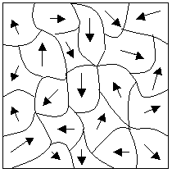
Domény
vektory
spontánní
magnetizace
domén
Weissova teorie spontánní magnetizace
Při teplotách pod Curieovou teplotou T_{C} se látka se spontánní magnetizací rozpadá na prostorové oblasti – domény.
Každá doména i bez přítomnosti vnějšího magnetického pole
je zmagnetována do nasycení.
Jednotlivé domény nezmagnetované látky jsou v nepřítomnosti vnějšího magnetického pole orientovány zcela chaoticky – nahodile, takže výsledná magnetizace látky jako celku je nulová
(magneticky se neprojevuje)

Spontánní magnetizace existuje pouze v pevných látkách – vzniká pouze při určitých poměrech mřížkové konstanty krystalové buňky a ku poloměru neúplně obsazených orbitalů 3d (resp. 4f) R_{ORBIT} tj. (a / R_{ORBIT}).
Tedy spontánní magnetizace vzniká pouze v pevném skupenství s určitou krystalovou strukturou.
V kapalinách nebo plynech nemůže existovat vzhledem k větším vzdálenostem mezi atomy, což neumožňuje vznik interakcí mezi spiny paramagnetických atomů, nevznikne Weissovo pole výměnných sil

Podle orientace všech spinových magnetických momentů v doméně se rozlišují tři druhy magnetických materiálů se spontánní magnetizací

- Feromagnetika – všechny magnetické momenty v doméně jsou stejně velké, orientovány rovnoběžně
a ve stejném směru, viz obr.
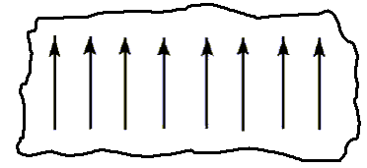
Výsledný vektor nasycené magnetizace domény je určen prostým součtem jednotlivých magnetických momentů v jejich směru
Feromagnetické jsou např. kovy – železo (Fe), nikl (Ni),
kobalt (Co)
doména

- Antiferomagnetika – všechny magnetické momenty v doméně jsou stejně velké, ale jsou orientovány
antiparalelně (rovnoběžně, ale se vzájemně opačnou orientací),
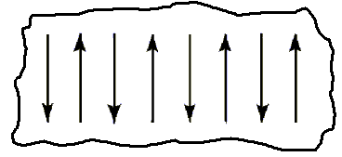
ve dvojici se dokonale vyruší =>
Výsledný vektor nasycené magnetizace domény je tedy nulový..
(dvě stejné magnetické podmřížky jsou dokonale vykompenzované)
To samozřejmě platí pro všechny domény látky => materiál se chová jako paramagnetikum μ_{r} > 1 ( nepatrně)
Tyto materiály se z praktického hlediska zařazují obv.do skupiny paramagnetik (z teoretického se však jedná o antiferomagnetika).
Antiferomagnetikem je např. mangan (Mn)

- Ferimagnetika (ferity) – magnetické momenty mají ve dvojicích různé velikosti a jsou opět orientovány
antiparalelně => nevykompenzované magnetické spinové momenty (magnetické podmřížky, jsou různé => nevykompenzované)
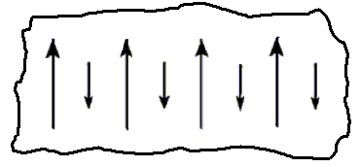
Výsledný vektor nasycené magnetizace domény je určen součtem rozdílů dvojic magnetických dipólů, ve směru většího dipólu.
(Ferimagnetika lze považovat za zvláštní případ antiferomagnetik)
Ferimagnetiky jsou nejčastěji oxidy železa a některých dalších kovů – tzv. ferity – monokrystalické, nebo polykrystalické –
nevodivé (polovodivé) matriály
Vhodným složením (směsi ferimagnetických oxidů) lze realizovat
přesně požadované hodnoty magnetizace materiálů. včetně teplotních průběhů, tj. požadované hodnoty Curieovy teploty T_{C} .
(Néelova teorie ferimagnetismu => výpočty složení)
To je hlavní výhoda a účel feritů – přesně stanovené magnetické
vlastnosti

B) Působení vnějšího magnetického pole (vyjádřeného intenzitou )

Prvotní magnetizace fero- nebo ferimagnetika (látka nebyla od zhotovení dosud zmagnetována nebo po
dokonalé demagnetizaci látky)
Prvotní magnetizace probíhá po křivce B = f (H) - prvotní (panenské) magnetizace
kde: H (A/m) – intenzita vnějšího (budícího) magnetického pole
B (T) – indukce magnetického pole v magnetiku
vybuzeného vnějším polem H
Vnější magnetické pole s intenzitou H se postupně zvyšuje od 0 do maximální tj. nasycené hodnoty intenzity H_{s}
(H_{s} = H_{max}) Při dalším zvyšování intenzity H se materiál chová jako paramagnetický s relativní (diferenciální)
permeabilitou prakticky rovnou 1 (μ_{r} = 1)
≠ 0
H
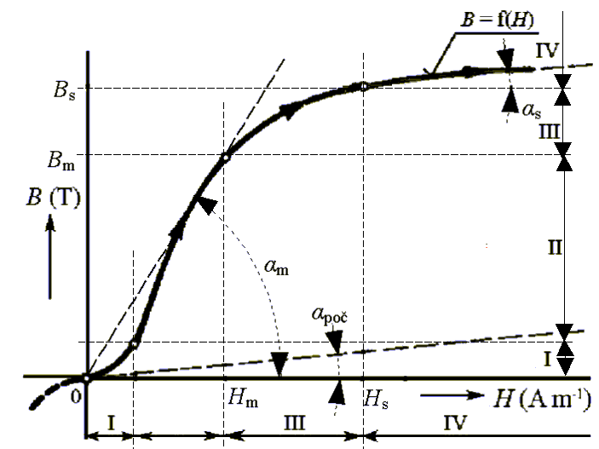
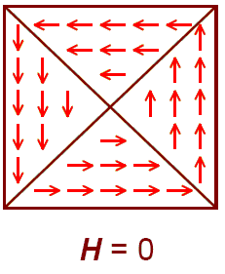
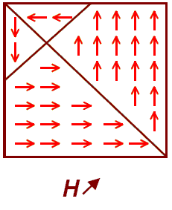
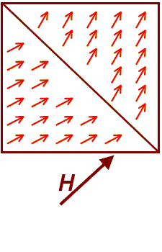
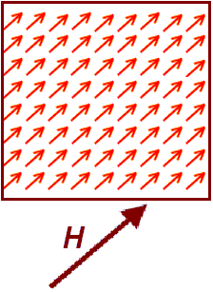
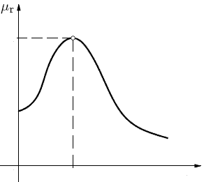
asymptoticky
μ_{r} → 1
μ_{r} _{poč}
μ_{r} _{max}
μ_{r}
H (Am ^{–1})
H_{m}
0
počáteční
stav
Počáteční stav – intenzita vnějšího magnetického pole nulová tj. H = 0 , nulová magnetizace magnetika, nulová indukce mag. pole v magnetiku B = 0
Oblast I - počáteční oblast – probíhají vratné posuvy stěn domén, tj. přesouvá se rozhraní mezi doménami ve prospěch domén s přibližnou orientací magnetizace ve směru vnějšího pole
Oblast II – strmá oblast postupné nevratné stáčení magnetických spinových momentů v doménách (tzn.i celkové magnetizace domén) do směru vnějšího pole a náhlé (skokové) změny orientace v malých doménách => Barkhausenův jev => křivka B = f (H ) v této oblasti není hladká, ale jemně "schodovitá" => ultrazvukové efekty - praskání)
V praxi nejvíce užívaná oblast feromagnetik
Oblast III – horní koleno – dokončuje se proces stáčení do směru vnějšího magnetického pole.
Oblast IV – nasycení – všechny magnetické spinové momenty a tedy i celková magnetizace je orientována do směru vnějšího pole, při dalším zvyšování vnějšího pole H se indukce ve feromagnetiku zvyšuje lineárně s konstantní relativní permeabilitou (diferenciální) prakticky rovné 1
(μ_{rd} = 1) – chování paramegnetika.
Výpočet relativní permeability (bezrozměrné) závislé na intenzitě vnějšího pole H => μ_{r} = μ_{r}(H)
obecně:

počáteční relativní permeabilita μ_{r poč}

maximální relativní permeabilita μ_{r max}

relativní permeabilita (diferenciální) v nasyceném stavu

V technické praxi se používá také relativní diferenciální permeabilita μ_{r d}
(1 ; Hm ^{–1}, T, Am ^{–1})
kde ΔH → 0

Hysterezní smyčka (křivka) – proces přemagnetování fero-, ferimagnetických látek

Snižování intenzity vnějšího magnetického pole z nasycené hodnoty H_{s} zpátky do nulové a poté do záporných hodnot (opačný směr intenzity vnějšího magnetického pole) se nevrací po téže křivce (prvotní magnetizace),
ale probíhá po křivce poněkud posunuté doleva. Totéž se projeví při opětovném zvyšování intenzity vnějšího magnetického pole ze záporné nasycené hodnoty – H_{s} opět do kladné nasycené hodnoty H_{s} – tentokrát bude křivka posunuta poněkud doprava od prvotní magnetizace. Vznikne tedy hysterezní křivka charakterizující daný fero- nebo ferimagnetický materiál. Hystereze je způsobena nevratným (ztrátovým) dodáváním energie (práce) na přemagnetování materiálu, tedy na přetočení všech magnetických spinových momentů v materiálu.
Plocha hysterezní smyčky tedy představuje hysterezní ztráty tj. energii vynaloženou na přetáčení mag. dipólů.

Vratné (pružné) děje sice energii v první části cyklu pohltí, ale v následné části cyklu ji ve stejné velikosti vrátí.
Nevratné (nepružné) děje energii pohltí, ale už ji zpátky nevrátí, při návratu do původního stavu naopak pohltí další energii (práci) => ztráty (např. hysterezní ztráty)
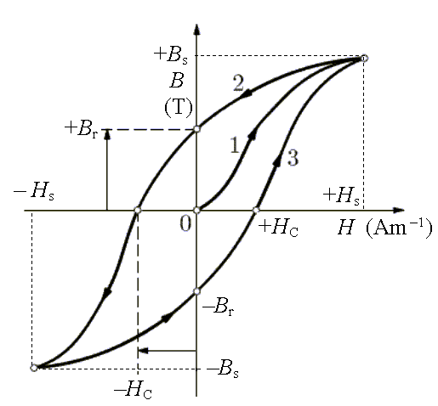
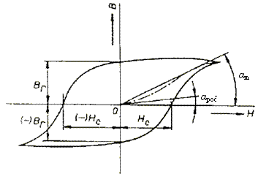
Hysterezní křivka fero- , ferimagnetického materiálu
1. krok – prvotní magnetizace
intenzita vnějšího magnetického pole H se zvyšuje
z 0 do +H_{s}
křivka prvotní magnetizace 1
2.) krok – přemagnetování
intenzita vnějšího magnetického pole H se snižuje
z + H_{s} do – H_{s}
větev 2 hysterezní smyčky
3.) krok – opětovné přemagnetování
intenzita vnějšího magnetického pole H se zvyšuje
z – H_{s} do + H_{s}
větev 2 hysterezní smyčky
Při střídavém vnějším magnetickém poli =>
střídavé zmagnetování => kroky 2 a 3 neustále opakují
Charakteristické veličiny hysterezní křivky
Remanence - remanentní magnetická indukce ±B_{r} (T) = zbytková magnetická indukce
= indukce, která zůstane v materiálu při snížení magnetická intenzity vnějšího pole na nulovou hodnotu tj. H = 0
(obv. hodnoty B_{r} = 0,7 až 1 T)
Koercitivita - koercitivní magnetická intenzita ± H_{C} (Am ^{–1})
= intenzita vnějšího magnetického pole potřebná ke zrušení zbytkové magnetické indukce (remanence)
(nejnižší hodnoty H_{C} = 28 Am ^{–1}
Tvar hysterezní křivky ovlivňuje - chemické složení a stav krystalové mřížky což souvisí s technologickým
zpracováním (válcování za studena, za tepla, žíhání, kalení)
Vzrůst magnetizace lze docílit: – změny objemů jednotlivých zón (domén)
– změny směrů spontánní magnetizace
– změny velikosti spontánní magnetizace
Podle hodnoty koercitivní magnetické intenzity ± H_{C} se fero-, ferimagnetické materiály dělí na:
- magneticky měkké H_{C} < 1 kA·m ^{–1}
- magneticky tvrdé H_{C} > 1 kA·m ^{–1}

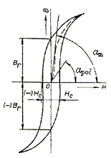
Hysterezní smyčka magneticky měkkého materiálu je velmi úzká, z hlediska praktických výpočtů se téměř kryje s křivkou prvotní magnetizace => pro výpočty stačí hodnoty zjištěné z křivky prvotní magnetizace
Hodnoty B_{r} , H_{C} a ztrátového výkonu mají význam pro výběr vhodného magnetického materiálu

Hysterezní smyčka magneticky tvrdého
materiálu (permanentní magnet)

- H_{C} > 1000 A·m ^{–1}
- co nejširší smyčka s velkou plochou =>
velké magnetické ztráty
- malá strmost křivky prvotní magnetizace =>
malá hodnota počáteční relativní permeability
- nesnadné zmagnetování a zejména přemagnetování
Hysterezní smyčka magneticky měkkého
materiálu

- H_{C} < 1000 A·m ^{–1}
- co nejužší smyčka s co nejmenší plochou =>
co nejmenší magnetické ztráty
- velká strmost křivky prvotní magnetizace =>
velká hodnota počáteční relativní permeability i maximální relativní permeability
- snadné zmagnetování a přemagnetování

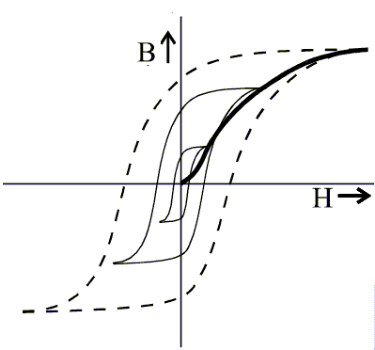
Komutační křivka
Komutační křivka – přibližně shodná s křivkou prvotní magnetizace.
Získá se spojením konců hysterezních smyček měřených při intenzitách vnějšího magnetického pole nižších než je nasycená intenzita H_{s},
viz obr. – tučná křivka = komutační křivka
– plnou tenkou čarou – hysterezní smyčky při nižších
intenzitách (pod H_{s})
– čárkovaně – hysterezní smyčka až do nasycené intenzity

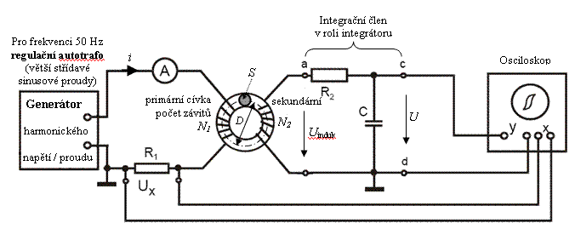
Měření hysterezní smyčky - princip měření (často používaný) viz obr

Fero-, ferimagnetické jádro – prstenec o středním průměru D a plochy průřezu S
Primární (budící) cívkou o počtu závitů N₁ , protéká střídavý sinusový proud i, který je úměrný napětí U_{x}
(pro x-ovou osu osciloskopu) a úměrný intenzitě vnějšího (budícího) magnetického pole H
Harmonické magnetické pole H působící na fero-, feri- jádro vybudí v jádru časově proměnný magnetický tok S·B, který v sekundární cívce indukuje napětí U_{induk}
Indukované (časově proměnné) napětí U_{induk} na sekundární cívce o počtu závitů N₂ se v integrátoru integruje na výstupní (časově proměnné) napětí U úměrné magnetické indukci B

Harmonický (sinusový) proud i = I sin (ωt) (kde ω = 2π f , f – frekvence proudu, t – čas) vybudí v ose primární cívky intenzitu (vnějšího) magnetického pole H = (N₁/πD) · I sin (ωt)
Pokud průřez S jádra je malý, lze uvažovat, že tato hodnota intenzity mag. pole H je v celém průřezu S, i po celé délce (πD) homogenní (stejná) => v jádře vybudí homogenní magnetický tok (S·B)
Ze zapojení => U_{x} = R₁· i = R₁· I sin (ωt) => U_{x} = (πD R₁/ N₁) · H => U_{x} je úměrné H – osa x osciloskopu
Magnetický tok (S·B) indukuje na koncích sekundární cívky indukované napětí U_{induk}

Primární (budící) cívkou o počtu závitů N₁ , protéká střídavý sinusový proud i, který je úměrný napětí U_{x}
(pro x-ovou osu osciloskopu) a úměrný intenzitě vnějšího (budícího) magnetického pole H
Harmonické magnetické pole H působící na fero-, feri- jádro vybudí v jádru časově proměnný magnetický tok S·B, který v sekundární cívce indukuje napětí U_{induk}
Indukované (časově proměnné) napětí U_{induk} na sekundární cívce o počtu závitů N₂ se v integrátoru integruje na výstupní (časově proměnné) napětí U úměrné magnetické indukci B

Curieova teplota – teplotní závislost magnetizace
Nasycená magnetizace M_{s} je zpočátku téměř konstantní, přibližně rovná nasycené magnetizaci M_{s0} při absolutní teplotě 0 K, teprve poblíž Curieovy teploty T_{C} začne klesat až v T_{C} dosáhne prakticky nulové hodnoty (nutné pro platnost μ_{r} = 1 – paramagnetický stav)
Maximální pracovní teplota magnetika se volí ≤ 0,4∙ T_{C}
Nad teplotou T_{C} vzhledem k intenzivním kmitům krystalické mříže
zaniká uspořádaný stav magnetických dipólů v doménách => zaniká
fero-, ferimagnetický stav a materiál přejde do paramagnetického stavu s μ_{r} = 1.
Pro Fe: T_{C} = 1043 K, Co: T_{C} = 1388 K, Ni: T_{C} = 627 K
Curieova teplota T_{C} silně závisí na složení, u ferimagnetik ji lze na základě složení s dostatečnou přesností předem spočítat.

M_{s}
(A/m)
T (K)
T_{C}
0
M_{s} = M_{s}(T)

M_{s0}

Odmagnetování (demagnetizace)

- zahřátím fero-, feri- materiálu na teplotu nad Curieovu teplotu T_{C} => rozrušení uspořádaného stavu
po zchladnutí – už jen chaotické (náhodné) orientace magnetizace jednotlivých domén

- působením vysokofrekvenčního magnetického pole => rozrušení uspořádaného stavu
jednotlivé magnetické dipóly nestačí sledovat změny vysokofrekvenčního pole, nestačí se neustále přeorientovávat do opačných směrů pole => v tomto procesu zůstanou nakonec v náhodné orientaci =>
celkově: chaotické, náhodné orientace jednotlivých magnetických dipólů (resp. domén)

Magnetická anizotropie

v různých směrech různé magnetické vlastnosti materiálu => relativní permeabilita vyjádřena konstantním tenzorem (maticí 3 x 3)
Nekubické magnetické monokrystaly – "přirozeně" anizotropní v různých osách různé vzdálenosti atomů =>
různě silná spinová interakci (výměnné síly) => odlišné magnetické vlastnosti ve směru různých os
Rovněž některé kubické struktury vykazují anizotropii
– krystaly čistého železa α – Fe – prostorově centrovaná kubická mříž s mřížovým parametrem a = 0,287 nm
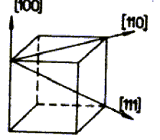
modifikace stabilní od nejnižších teplot do 911 °C

Ve směru (Millerovy indexy)
[100] směr snadného magnetování
[110] směr méně snadného magnetování
[111] směr nejméně snadného magnetování

U krystalu čistého niklu (Ni) s plošně centrovanou kubickou mříží (a = 0.352 nm)
je naopak směr [111] směrem snadného magnetování

Anizotropii lze vytvořit:i v materiálech jinak izotropních -(zejména v polykrystalických) pomocí speciálních technologických postupů
- anizotropie se vytváří v průběhu výroby magnetického materiálu nejčastěji působením silného magnetického pole nebo mechanického napětí (válcováním, tažením) v jistém směru (hlavní osa). Vznikne tak usměrněná (anizotropní) struktura materiálu a tím i anizotropní magnetické vlastnosti
Pak podél hlavní osy nebo roviny magnetování jsou magnetické vlastnosti výrazně lepší než téhož materiálu ale izotropního, avšak v kolmých (příčných) směrech či rovinách jsou vlastnosti materiálu výrazně horší

Magnetická anizotropie
– krystalová – daná krystalovou strukturou (viz např. α – Fe )
– magnetoelastická – magnetické, elastické napětí v magnetiku (úmyslně technologicky vytvořené)
– tvarová – tvar a nehomogenity vytváří anizotropii
Magnetostrikce

Změna rozměrů a tvaru fero-, ferimagnetika ke které dochází v průběhu střídavého magnetování (tj. při změnách jejich magnetizace)
Elektronové spiny interagují s vnějším magnetickým polem => mění se vzdálenost mezi atomy v krystalové mříži.
Naopak při pružné deformaci mřížky dochází ke změnám jejich magnetizace
Magnetostrikce se člení na:
- tvarová – změny šířky a délky dochází k posuvům stěn domén a stáčení vektoru spontánní magnetizace
- objemová – změna objemu magnetika při velmi silných magnetichých polích kdy fero-, ferimagnetikum
přejde do paramagnetického stavu, pak je změna objemu prakticky lineárně závislá na intenzitě vnějšího magnetického pole
Magnetostrikce se výrazněji projevuje u materiálů typu FeNi.

Ztráty v magnetickém obvodu

Celkové ztráty P (W, watty) představují výkonn spotřebovaný magnetickým materiálem při jeho střídavém magnetování. Celkové ztráty lze členit na ztráty hysterezní P_{H} , ztráty vířivými proudy P_{V} ,
a ztráty zbytkové (přídavné) P_{R}.
Celkové ztráty se vyjadřují rovnicí P = P_{H} + P_{V} + P_{R}
Tyto ztráty se projevují zahříváním magnetického materiálu

- Hysterezí ztráty P_{H} – vznikají při střídavé magnetizaci (cyklické magnetizaci)
jsou úměrné velikosti plochy hysterezní smyčky
Přibližný vztah P_{H} ~ f·(B_{m})^{1,6} kde f – frekvence proudu magnetování
B_{m} – maximální indukce
(na frekvenci závisí lineárně)

- Ztráty vířívými proudy Pv – vznikají v kovových (elektricky vodivých) feromagnetických materiálech
při změnách magnetické indukce v materiálu B při střídavém magnetování se
indukují ve vodivém feromagnetiku vířivé proudy
– závisí na maximální indukci B_{m} , na frekvenci proudu magnetování f ,
rezistivitě feromagnetika ρ , tloušťce feromagnetika s a na konstrukčích úpravách materiálu
Pro ztráty přibližně platí vztah: Pv ~ (f·B_{m}·s)² / ρ
jsou kvadraticky závislé na f , B_{m} , s
zmenšení ztrát: – zvětšit rezistivitu feromagnetika např přidáním Si (křemíková ocel) – 6-krát vyšší ρ,
ferity – polovodivé oxidy (ρ = 10⁵ Ωm)
– magnetická jádra skládat z izolovaných tenkých plechů nebo tenkých výlisků
(„přesekání“ smyček vířivých proudů)
nebo při lisování zrn feromagnetik zrna vzájemně izolována (nevodivým pojivem)
– Zmenšování tloušťky plechů je omezeno ekonomickými důvody
Izolační povlak plechů vytvořen buď oxidací povrchu
(tenká vrstva izolujícího oxidu) nebo lak
obvykle izolace na plechu pouze jednostranně (jeden povrch plechu holý, druhý
s izolační vrstvou)

Ztráty měrné p = P / m (W / kg; W, kg) kde: P – celkové ztráty, m – hmotnost feromagnetika

značení např. : p_{1,5 / 50} – měrné ztráty (W / kg) při B = 1,5 T a f = 50 Hz

